XIX районные малые Баловские краеведческие чтения школьников

ДВА БРАТА

(Старинная семейная фотография)

Автор творческой работы:
Буренёв Максим Васильевич,
учащийся 5 класса
МБОУ Колодинской СШ
Пошехонского МР
Ярославской области

Руководитель:
Лаврова Татьяна Леонидовна,
учитель русского языка и литературы
I квалификационной категории
МБОУ Колодинской СШ
Пошехонского МР
Ярославской области

2016 г.
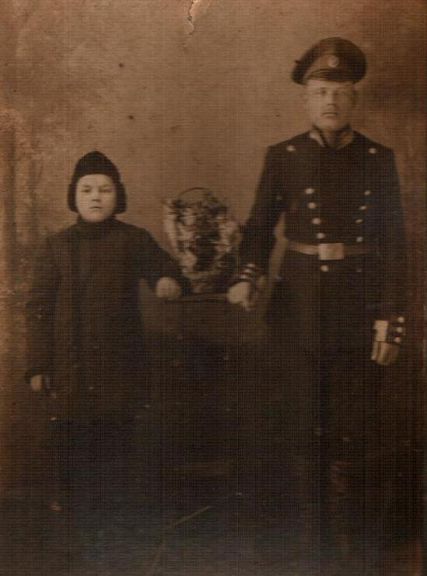

ИСТОРИЯ ФОТОГРАФИИ

Данная фотография сделана в 1919 году. Она наклеена на картон, на лицевой стороне которого видна следующая запись:
«Фотографiя
«Фениксъ»
Измайловск.пр.18».
А на обороте с трудом, но можно прочитать:
«Фотографiя
«Фениксъ»
Петроградъ
Измайловск.пр. №18
СНИМКИ
производятся при
усовершенствованном
электрическомъ освещенiи
независимо отъ
погоды
днем и вечеромъ».
Это означает, что фотография сделана в фотоателье «Феникс», которое находилось в Петрограде в доме №18 на Измайловском проспекте.
На снимке запечатлены мой прапрапрадедушка Бойцов Михаил Антонович и его родной младший брат, тоже Бойцов Михаил Антонович. Их звали «Михаил большой» и «Михаил маленький». Родились братья в деревне Плишкино Пошехонского района в семье середняка.

СУДЬБА БРАТЬЕВ, ИЗОБРАЖЁННЫХ НА ФОТОГРАФИИ

К сожалению, о «маленьком Михаиле» я почти ничего не знаю. А вот о моём дедушке Бойцове Михаиле Антоновиче мне есть что рассказать.

ДАТА И МЕСТО РОЖДЕНИЯ
Начал работать с детского возраста: помогал отцу. Женился в 1914 году (дата примерная) на Беляковой Варваре Ивановне.

СЕМЕЙНАЯ ЖИЗНЬ. ЖЕНА. ДЕТИ.
Бойцова Варвара Ивановна (в девичестве Белякова) родилась в декабре 1891 года в деревне Савинское. Училась в церковно-приходской школе в с. Косьминское. Читала церковные книги, сама могла расписываться. Она была очень набожной женщиной, часто ходила в церковь.
2 января 1918 года в семье Бойцовых родилась вторая дочь Мария (первая дочь, тоже Мария, умерла во младенчестве).
Михаил Антонович и Варвара Ивановна жили очень дружно, но недолго. В 1919 году мужа взяли на гражданскую войну, где он и погиб. Бабушка осталась вдовой в 28 лет с полуторагодовалой дочерью на руках. Жила она в семье свёкра и свекрови.
У Варвары Ивановны было крепкое хозяйство: из домашних животных - лошадь, корова, овцы, куры, из хозяйственных построек – гувенник, амбар, сарай, хлев, а также имелось много земли, которую нужно было обрабатывать. Бабушке приходилось очень много работать. Вести хозяйство ей никто не помогал, так как в то время свёкор и свекровь были уже далеко преклонного возраста. Не раз они говорили своей невестке: «Варя, выходи замуж, мы не будем против, тебе будет легче, а мы по-прежнему будем считать тебя своей и любить». Но «Варя» и слушать ничего не хотела, так больше замуж и не вышла, осталась навсегда верной своему мужу. Если работа была ей не под силу, то она нанимала кого-то из мужчин, но в основном всё делала сама.
В 1930 году Варвара Ивановна вступила в колхоз. Она сдала в общее хозяйство лошадь и хозяйственные постройки. Корова осталась у неё. После вступления в колхоз бабушка работала рядовой колхозницей.
Во время Великой Отечественной войны её посылали рыть окопы в деревню Якушово Пошехонского района.
Варвара Ивановна умерла 15 августа 1982 года в деревне Александрово в возрасте 91 год. Последние четыре года она была слепой и не вставала с кровати. Ухаживала за ней её дочь, Козлова Мария Михайловна.

РОДИТЕЛИ
У нас есть сведения и о родителях изображённых на фотографиях братьев.
Отец, Бойцов Антон Арсентьевич, родился в 1856 или 1857 году в деревне Плишкино. Был отличным плотником, «снимал подряды», то есть набирал бригаду плотников для строительства домов, хозяйственных построек и был её руководителем. Будучи пожилым, он часто ездил в лес заготавливать дрова. Однажды Антон Арсентьевич чуть не погиб. Дерево, которое он срубил, застряло на другом дереве и никак не падало на землю. Антон Арсентьевич взял длинный кол и стал это дерево сдвигать с места, но оно соскользнуло и повредило дедушке живот. Антон Арсентьевич шесть недель вообще не вставал, лежал под иконами, его жена, Анна Евдокимовна, переворачивала мужа, приподнимая за рубаху. Потом Антону Арсентьевичу стало немного лучше, и он начал вставать с кровати, но до конца так и не выздоровел. Умер в 1936 или 1937 году, в восьмидесятилетнем возрасте.
Мать, Бойцова Анна Евдокимовна, родилась в 1859 году (дата неточная) в деревне Фоминское. Она вместе с мужем Антоном Арсентьевичем вела домашнее хозяйство, была очень трудолюбивой. У них были лошадь, две коровы, телята, куры. В восьмидесятилетнем возрасте она ослепла, но всё равно не сидела без дела: нянчилась со своими внуками и правнуками. Умерла в 1943 году (дата неточная), когда ей было 84 года.
У Антона Арсентьевича и Анны Евдокимовны было шестеро детей: два Михаила (именно они изображены на фотографии), Наталья, Фиакиста, Екатерина, Мария. Старший Михаил был отцом Марии Михайловны.

